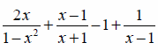
ALGEBRAICKÉ VÝRAZY
1. Výraz upravte. Zjistěte, pro které hodnoty x je výraz roven nule a pro které hodnoty x je výraz kladný.

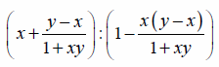
2. Upravte daný výraz . Výsledek ověřte dosazením x = 2, y = 1 .

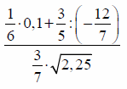
3. Vypočítejte bez kalkulačky

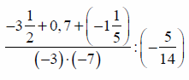

4. Vypočítejte přes zlomky

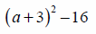
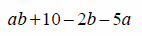
5. Rozložte na součin: =
=
=
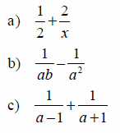
6. Převeďte na společný jmenovatel.
=
=
=
7. Vypočítejte bez kalkulačky
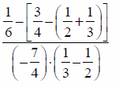
=

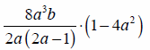
8. Vynásobte: =

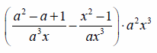
9.Vynásobte : =

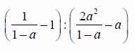
10. Vypočítejte =

